Remodelación de Cancha Municipal Barrio el Calvario proyecto en ejecución
- Terraciado
- Baños
- Reconstrucción de graderío existente
- Construcción de graderío costado nor poniente
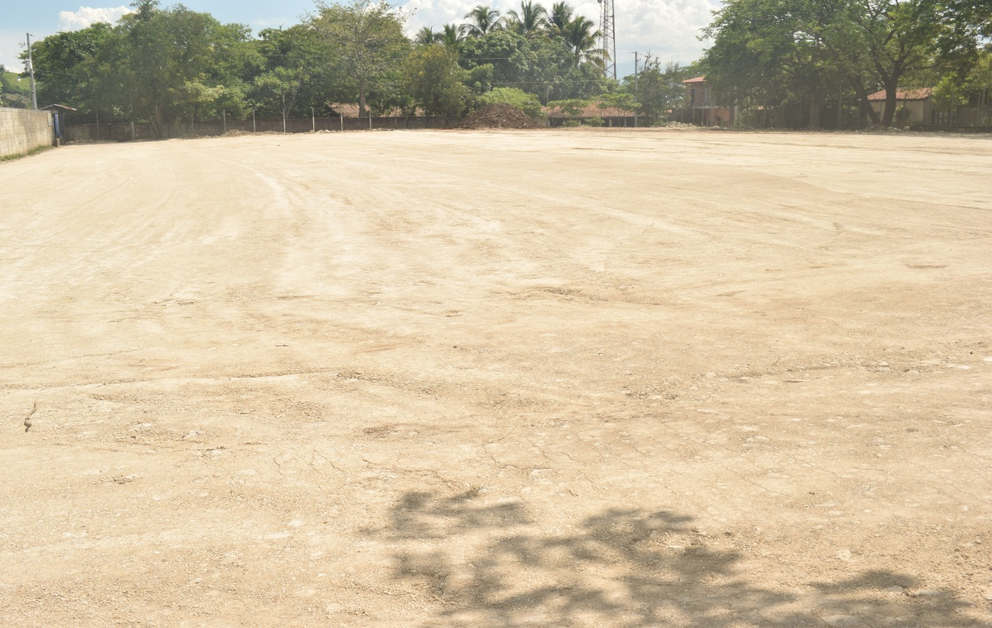
- Engramado natural

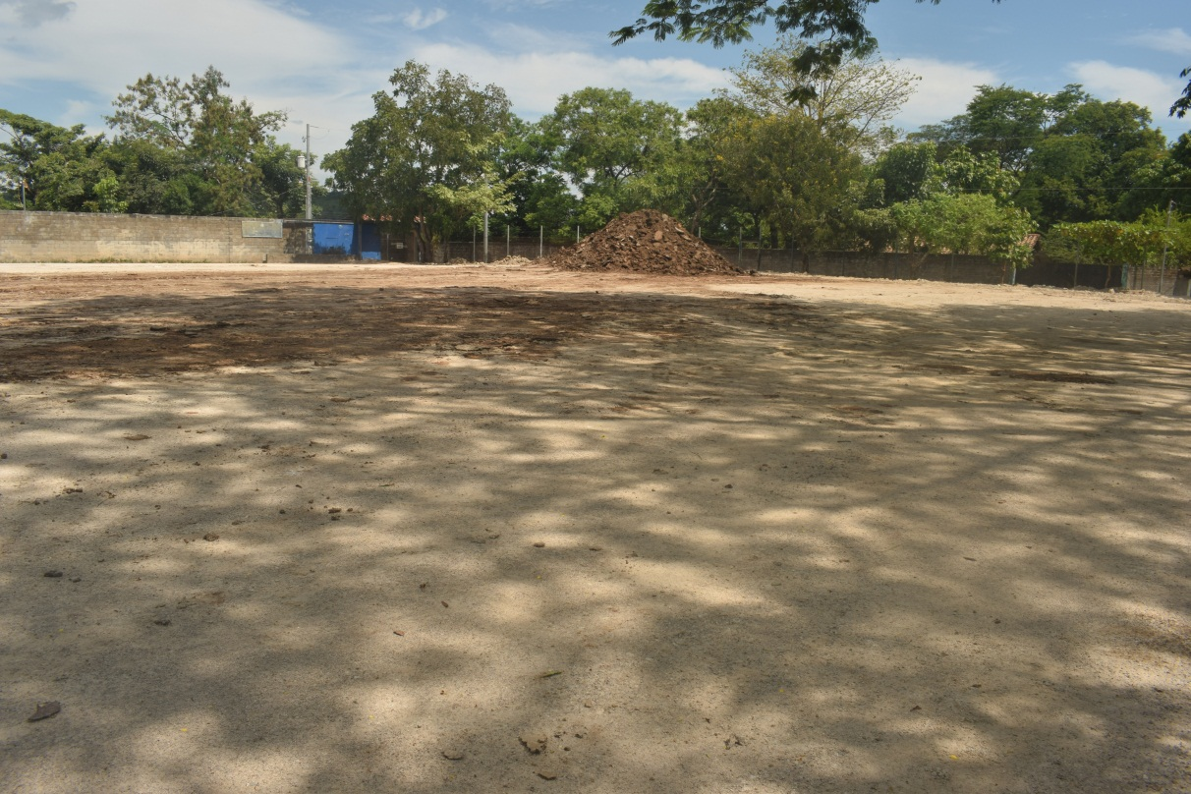

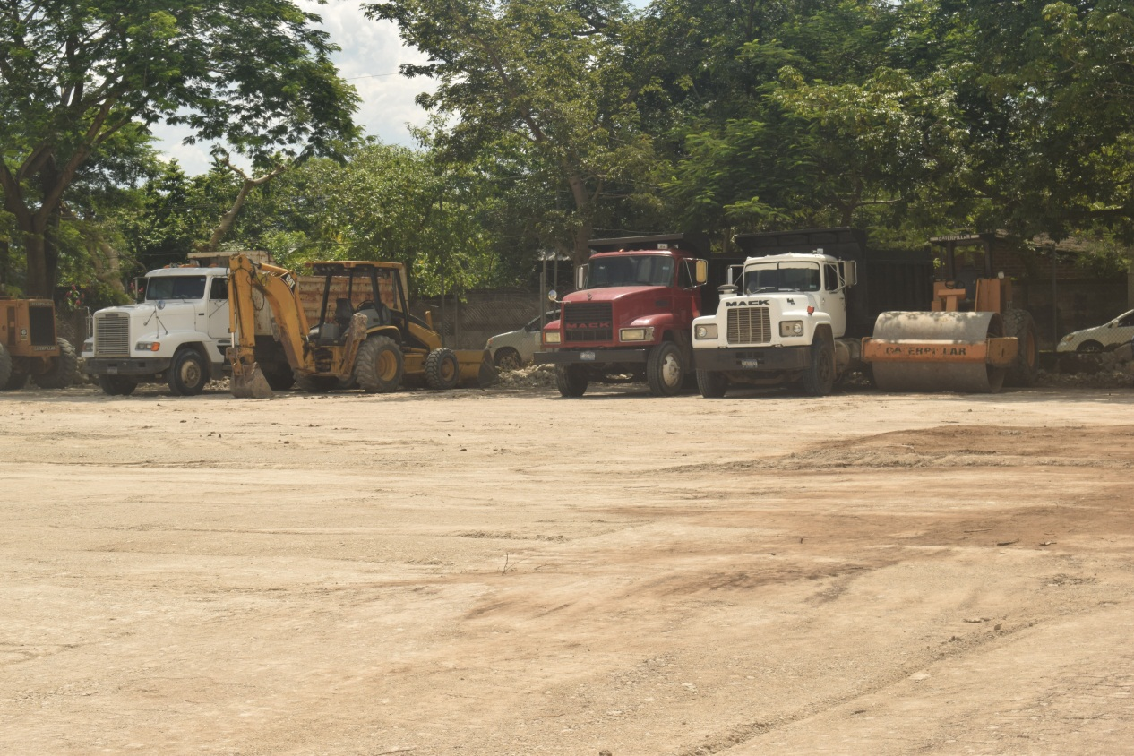
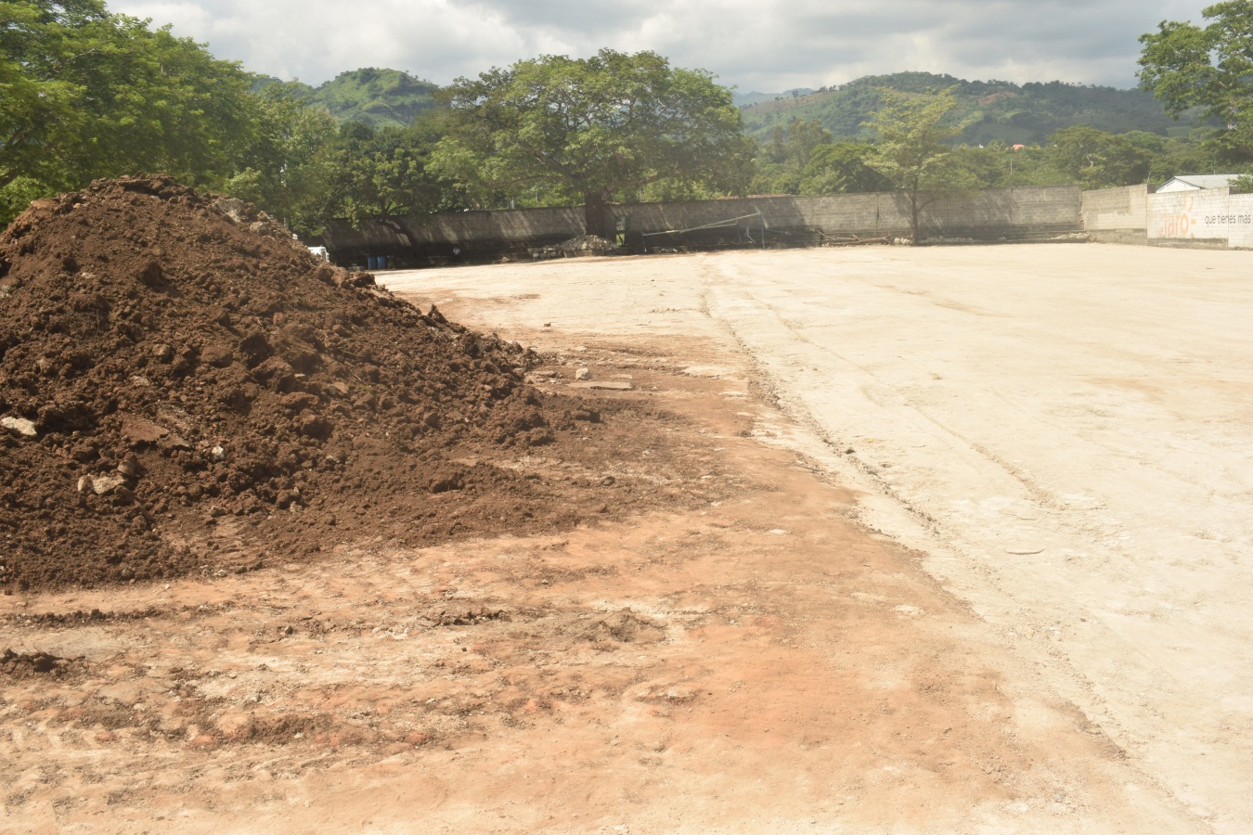

Obra que se espera sea de gran utilidad para todos, y nos sintamos comprometidos a darle el cuidado para su utilidad y duración. ¡Hagámoslo Juntos Alcaldía Municipal!,

